HET RODE PUZZELBOEKJE
VOOR VROUWEN
© feministiese uitgeverij De Bonte Was,
Anneke van Baalen, Marijke Ekelschot, 1978

Inleiding

Iedere vrouw die dit boekje in handen krijgt zal wel eens 'onbehagen' voelen over haar positie als vrouw. Maar wat betekent dat? Ga je daar iets aan doen? Met wie? En wat ga je doen?
We hebben hier een aantal vragen verzameld. Als je die probeert te beantwoorden zal je merken op hoeveel punten je een keuze moet maken.
Daarvoor heb je informatie nodig.
Vandaar de boekenlijst achterin. Daar

staan de boeken die ons geholpen hebben bij het vinden van onze antwoorden ( er zijn er natuurlijk veel meer).
Nadenken en studeren is nodig, maar natuurlijk niet genoeg. Je kunt niet wachten tot je alles weet. Soms moet je gewoon kiezen, of desnoods gokken. Praat er met andere vrouwen over, en ga dan iets doen.

De Bonte Was

Uitgangspunt:
vrouwen worden achtergesteld
bij mannen.

Vraag: hoe zit dat?

a) Worden vrouwen in alle opzichten
achtergesteld?
(door naar blz. 4)

of

b) In bepaalde opzichten hebben
vrouwen het beter.
(door naar blz. 9)

Als je vindt dat vrouwen in alle opzichten worden achtergesteld bij mannen, hoe komt dat dan?

a) vrouwen worden onderdrukt
(door naar blz. 5)

b) vrouwen zijn minder waard dan mannen (ze zijn zwak, lui of dom)

c) vrouwen krijgen nu eenmaal de kinderen en daarom kunnen ze niet met de mannen meedoen
(zie ook blz. 18)

Als je vindt dat vrouwen onderdrukt worden, door wie worden ze dan onderdrukt?

a) door mannen (door naar blz. 6)

b) door zichzelf (door naar blz. 8)

c) door elkaar (door naar blz. 12)

d) door de maatschappij (door naar
blz. 13)

e) door het kapitalisme (door naar
blz. 14)

Als je vindt dat vrouwen door mannen onderdrukt worden, waarom doen die mannen dat dan?

a) omdat mannen macht over vrouwen prettig vinden

b) omdat mannen vrouwen voor zich willen laten werken (uitbuiting)

c) omdat mannelijke seksualiteit gewelddadig is

d) omdat mannen (in verband met de privé-eigendom) zeker willen zijn van hun vaderschap

e) om te zorgen dat vrouwen kinderen blijven baren en opvoeden

Ga door naar blz. 11 en blz. 17

Als je vindt dat vrouwen zichzelf onderdrukken, waarom doen ze dat dan?

a) omdat ze het prettig vinden om ongelukkig te zijn

b) omdat ze niet beter weten

c) omdat ze daar voordelen mee behalen (door naar blz. 9)

d) uit angst voor erger: als ze het zelf niet doen komt iemand anders het wel doen

Als je vindt dat vrouwen niet in alle opzichten worden onderdrukt, waarin worden ze dan niet onderdrukt, en waarin wel?

Bijvoorbeeld: vrouwen hebben het beter omdat

a) vrouwen niet hoeven te werken

b) vrouwen langer leven

c) vrouwen dichter bij de natuur staan

d) vrouwen minder vervreemd zijn

e) vrouwen aardiger zijn
Of: niet alle vrouwen worden onderdrukt, maar alleen

a) vrouwen zonder beroepsopleiding
b) vrouwen zonder man
c) vrouwen met een man
d) moeders van grote gezinnen
e) moeders
f) vrouwen uit de derde wereld
g) dikke vrouwen
h) homoseksuele vrouwen
i) lelijke vrouwen
j) vrouwen boven de 40
k) arbeidsters
l) vrouwen van arbeidsters

Bestaan er ook onderdrukte mannen?

Zo ja, welke?

a) arbeiders
b) dikke mannen
c) gastarbeiders
d) homoseksuele mannen
e) getrouwde mannen
f) ongetrouwde mannen
g) vaders
h) vaders van grote gezinnen
i) lelijke manen
j) mannen boven de 40

Door wie worden die onderdrukt?

Als je vindt dat vrouwen door elkaar worden onderdrukt, waarom doen ze dat dan?
a) vrouwen zijn ook mensen en alle mensen zijn onderdrukkers
( ga terug naar blz. 6 en kijk of die redenen ook opgaan voor vrouwen onderling)
b) vrouwen onderdrukken elkaar omdat ze zelf onderdrukt worden
( ga terug naar blz. 5: door wie dan?)
c) vrouwen van de heersende klasse onderdrukken vrouwen van de arbeidersklasse
d) hetero-vrouwen onderdrukken homo-vrouwen

Als je vindt dat vrouwen door de maatschappij onderdrukt worden, leg dan eens uit watje met "de maatschappij" bedoelt.

Als je vindt dat vrouwen door het kapitalisme onderdrukt worden, wat bedoel je daar dan mee? (vergelijk ook blz. 10)

a) voordat het kapitalisme bestond werden vrouwen niet onderdrukt
b) onder het socialisme zullen vrouwen niet langer onderdrukt worden
c) onder het kapitalisme is bevrijding van de vrouw niet mogelijk
d) vrouwen uit de bezittende klasse worden niet onderdrukt (vergelijk dan nog eens blz. 10)
Als je vindt dat het kapitalisme vrouwen onderdrukt, waarom doet het dat dan?

a) het gebruikt vrouwen als arbeidskrachten voor een loon dat lager is dan de waarde die ze produceren
b) om te zorgen dat ze kinderen baren en opvoeden
c) om van vrouwen een arbeidsreserveleger te maken voor in tijden van tekort, en om de lonen van de mannelijke arbeiders te drukken
d) om de mannelijke arbeiders zoet te houden met ook iemand om te onderdrukken

Beantwoord dan ook de volgende vragen:

a) waarom verdienen sinds de middeleeuwen vrouwen minder dan mannen?

b) als vrouwen zo weinig verdienen (terwijl ze beter werken dan mannen), waarom worden ze dan thuis gehouden?

c) hoe krijgt het kapitalisme voor elkaar dat vrouwen dikwijls buiten de werkeloosheidsuitkeringen vallen, die de arbeiders hebben veroverd?

Zijn vrouwen altijd door mannen onderdrukt?

a) ja, want ze moetenveel langer voor de babies zorgen dan andere dieren en daarom konden ze niet meedoen met jacht en oorlog (zie blz. 18)

b) nee, ze waren vroeger juist de baas ("matriarchaat"; zie blz. 19)

c) nee, want vrouwen en mannen leefden vroeger prakties gescheiden: de vrouwen zorgden voor de landbouw en handwerk (de dagelijkse verzorging), en mannen jaagden en vochten
(zie blz. 19)

Als je denkt dat moederschap automaties achterstelling en onderdrukking van vrouwen meebrengt, wat kunnen we dan doen?

a) het kinderen krijgen overlaten aan de maatschappelijk zwakste vrouwen (dit gebeurt vanzelf als de zwaksten niet bevrijd worden)
b) reageerbuisbabies
c) flesvoeding en vaderzorg
d) flesvoeding en kresjes
e) ons bij de onderdrukking neerleggen
f) de soort laten uitsterven
g) moederschap goed betalen en pensioen uitbetalen over die jaren.

Als je denkt dat vrouwen vroeger niet onderdrukt werden, waarom worden ze dat dan nu wel?

a) toen de mannen eenmaal goede wapens hadden hebben ze ons overmeesterd
b) toen de mannen hadden geleerd om ook te werken (landbouw, veeteelt, handwerk), hebben ze het vaderschap uitgevonden.
c) toen de vrouwen veel eten gingen verzamelen en verbouwen hebben de mannen de seksuele liefde uitgevonden zodat vrouwen zich gewillig gingen onderwerpen.
d) omdat de privé-eigendom is ontstaan

Waarom hebben vrouwen zich niet méér tegen hun onderdrukking verzet? (We weten niet hoeveel verzet er is geweest, want mannelijke geschiedschrijvers zwijgen daar liever over.)

a) vrouwen hebben zoveel voordelen van onderdrukking dat ze zich erbij neerleggen (zie blz. 8, 9 en 22)

b) omdat vrouwen buitengesloten worden uit maatschappelijke en politieke organisaties hebben ze geen maatschappelijke en politieke ervaring (ze kunnen zich niet organiseren en samen macht uitoefenen)

c) de vrouwen die wel maatschappelij-ke en politieke ervaring hebben spelen met de mannen onder één hoedje (door naar blz. 25, zie ook blz. 10)

d) vrouwen zijn van nature niet in staat tot strijd: ze zijn aardig, opofferend en niet gewelddadig (door naar blz. 27)

e) vrouwen zijn door hun opvoeding niet in staat tot strijd, enz. (dor naar blz. 28)

f) vrouwen nemen alleen mannen serieus en hebben een hekel aan andere vrouwen; ze kunnen niet samenwerken (door naar blz. 29)

g) vrouwen staan ekonomies te zwak (ze hebben slechte opleidingen en geen promotiekansen, verdienen minder en worden het eerst ontslagen) (door naar blz. 30)

Wat kunnen we daartegen doen?

Als sommige vrouwen bevoordeeld zijn t.o.v. andere vrouwen:
a) hen ervan overtuigen dat die bevoordeeldheid maar tijdelijk en beperkt is (alle vrouwen kunnen verkracht worden; zie verder blz. 10)
b) je organiseren met vrouwen die niet bevoordeeld zijn (zie blz. 10)

Als vrouwen geen maatschappelijke en politieke ervaring hebben moeten ze:

a) in de maatschappelijke en politieke mannenorganisaties gaan om het ook te leren (zie echter blz. 25)
b) eigen organisaties oprichten om het maatschappelijke en politieke leven te beïnvloeden (vrouwenvakbond, vrouwenpartijen, uitgeverijen, ziekenhuizen) (zie blz. 24)
c) op hun eigen terrein blijven en veel praten (of een boerderij beginnen of een vrouweneiland, of gedichten schrijven)
d) akties voeren zonder vaste organisatie

Als vrouwen hun eigen organisaties gaan oprichten, hoe kunnen ze dan zorgen dat iedereen aktief mee blijft doen?

En hoe kunnen ze zorgen dat er geen hiërarchie ontstaat? (zie ook blz. 25)

Hoe kan er gewerkt worden zonder dat de ene vrouw de andere uitbuit?

Als het zo is dat vrouwen met maatschappelijke en politieke ervaring met de mannen onder één hoedje spelen, is daar dan iets tegen te doen?

a) vergelijk 22 onder a:
hen uitleggen dat het onder één hoedje met mannen niet leuk is (zie blz. 26 onder a)

b) je alleen organiseren met machteloze vrouwen (zie ook blz. 10, en zie blz. 26 onder b)

c) je samen organiseren met onderdrukte mannen (zie ook blz. 11, en zie blz. 26 onder c)

Bij 25a: helpt dat?

Bij 25b: als je je alleen met machteloze vrouwen organiseert, hoe kom je dan aan ervaring en deskundigheid voor de maatschappelijke en politieke strijd?

Bij 25c: als je je met onderdrukte mannen organiseert, hoe voorkom je dan dat ze jou weer onderdrukken?

Bij 21d:

als vrouwen van nature aardig en opofferend zijn, waarover zeuren we dan?

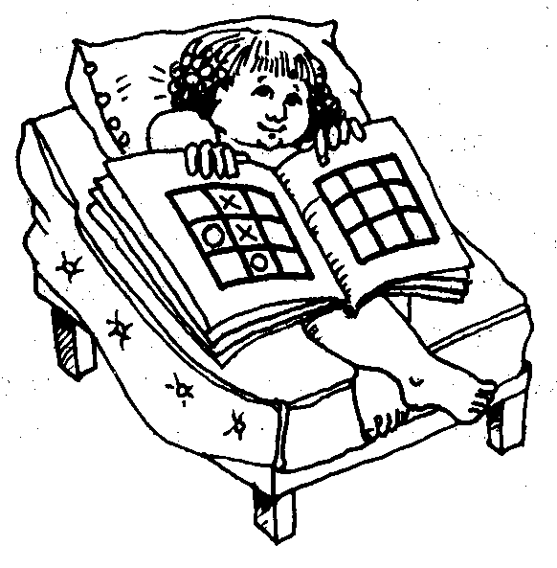

Bij 21e:

als vrouwen door hun opvoeding aardig, opofferend en niet agressief zijn (niet helemaal dus, zie blz. 27),

a) moeten ze aardig, opofferend en niet agressief zijn tegen vrouwen en zo nieuwe organisatievormen ontwikkelen
b) moeten zij deze eigenschappen afleren d.m.v. trainingen en therapieën
c) moeten zij deze eigenschappen verder ontwikkelen en daarmee een voorbeeld zijn voor hun mannen en zoons

Bij 21f:

als het zo is dat vrouwen een hekel hebben aan andere vrouwen moeten ze

a) de banden met mannen verbreken en leren vrouwen belangrijk en aardig te vinden

b) ieder op haar eigen plekje met haar eigen man(nen) vechten

c) lesbies worden

Bij 22g:
als het zo is dat vrouwen ekonomies te zwak staan om zich te verzetten moeten
a) vrouwen met een goede opleiding proberen zo veel mogelijk geld te verdienen
b) vrouwen met maatschappelijke vaardigheden die vaardigheden aan andere vrouwen gaan leren
c) vrouwen organisaties oprichten om voor een betere positie te vechten
d) vrouwen samenwerken met vakbonden en socialistiese partijen
e) vrouwen parlementaire strijd gaan voeren

Nu maar eens wat hete hangijzers:

Moeten gescheiden vrouwen alimentatie krijgen?
- ja, want ze hebben ervoor gewerkt
- nee, want dan denken vrouwen dat het huwelijk een levensverzekering is
Moeten we aktie voeren voor huishoudloon voor vrouwen?
- ja, want dan worden vrouwen ekonomies onafhankelijk
- nee, want dan zitten vrouwen definitief vast aan het huishouden, en het loon is natuurlijk te laag

Moeten lesbiese konkubinaten dezelfde rechten krijgen als huwelijken?
- ja, anders moeten homoseksuelen altijd buiten de wet leven
- nee, want het huwelijk is op een kostwinner en een huishoudster gebaseerd

Moeten getrouwde vrouwen ontslagen worden als er werkloosheid heerst?
- ja, want anders krijg je onrechtvaardigheid door dubbele inkomens
- nee, want dan drijf je gerouwde vrouwen het huishouden in

Moeten vrouwen proberen maatschap-pelijke funkties te krijgen (in het leger, de kerk, de politiek, het bedrijfsleven)
- ja, want anders leren ze het nooit
- nee, want dan vergeten ze andere vrouwen

Kunnen mannen meehelpen met de vrouwenstrijd?
- nee, want ze willen toch de baas zijn
- ja, want het is ook akelig om een man te zijn

Hier kan je invullen wat je voor antwoorden geeft op de verschillende vragen

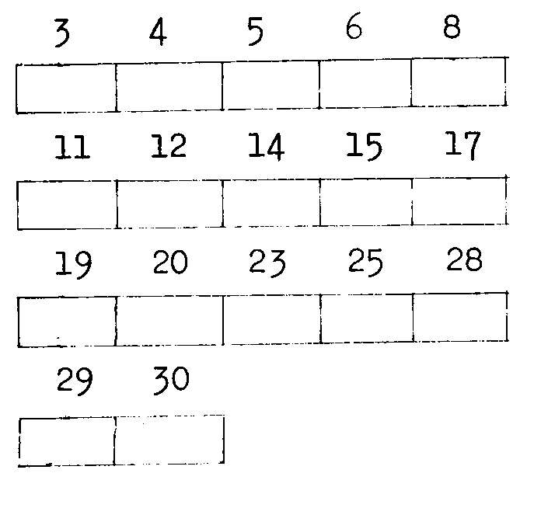

En op de volgende bladzijden kun je nagaan welke feministiese organisaties of stromingen het meest met jouw opvattingen overeenkomen. (We hebben de meningen van de verschillende groepen uit hun daden proberen af te leiden, maar als we een verkeerde indruk gekregen hebben, zijn verbeteringen welkom.)

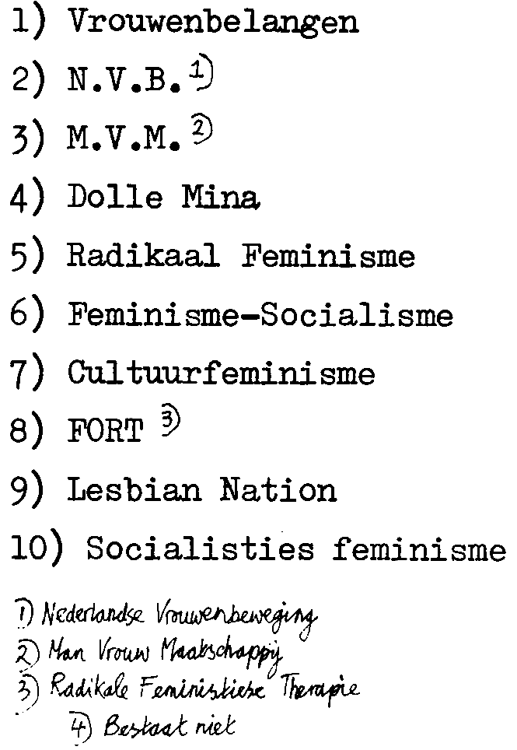

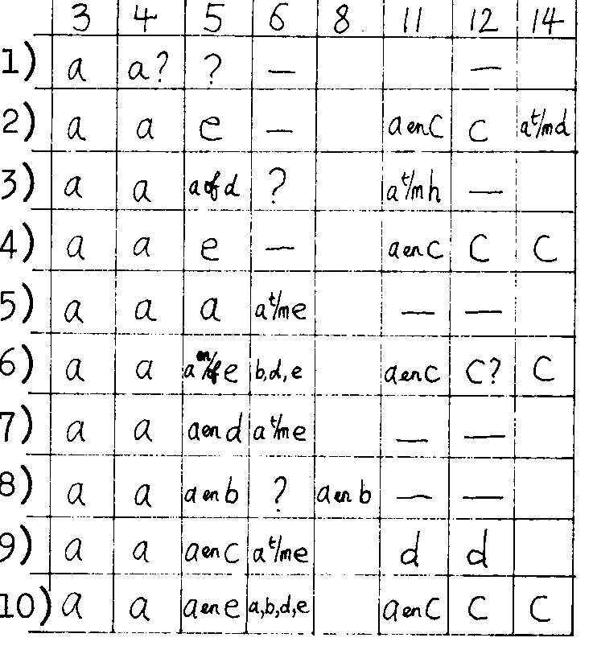

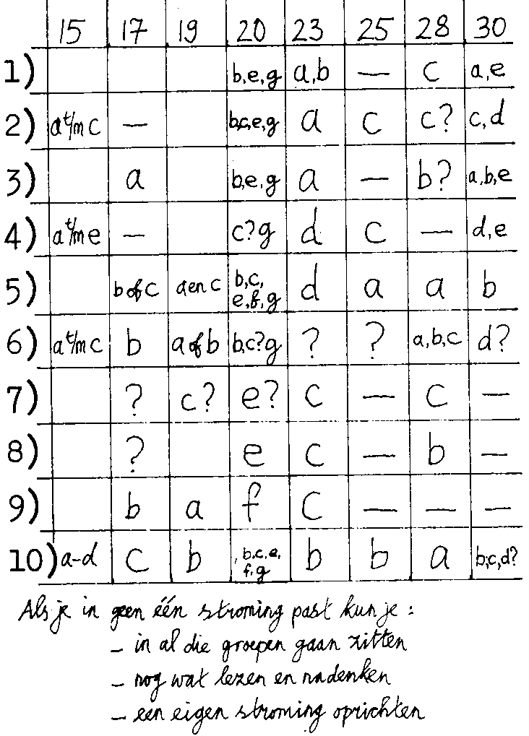

Boekenlijst
Hieronder vind je een lijst met boeken die voor ons belangrijk zijn geweest. We hebben er zo veel mogelijk vertalingen bij gezet, maar jammer genoeg zijn de meeste engelse boeken onvertaald goedkoper.

Onderdrukking algemeen
De tweede sekse, Simone de Beauvoir (1949). 2 delen. Utrecht, Bijleveld 1968
Het misverstand vrouw, Betty Friedan (1962). Utrecht, Bijleveld, 1971
BUM (Bond voor het uitroeien van mannen), Valerie Solanas (1967). Amsterdam, De Bezige Bij, 1971

Geschiedenis van de vrouwenarbeid, Evelyne Sullerot (1968). Bussum, Brand, 1969
De vrouwenarbeid in onze tijd, Evelyne Sullerot (1968). Bussum, Brand, 1969
Berichten uit Amerika, S. Firestone e.a. (1970) Den Haag, MVM, 1971
Vrouwenkrant Amsterdam, vanaf 1971. Amsterdam, Vrouwenhuis
De vrouw als eunuch, Germaine Greer (1970). Amsterdam, Meulenhoff, 1972
Hé zus, ze houen ons eronder, Joke Kool-Smit. Utrecht, Bruna, 1972
Vrouwen en waanzin, Phyllis Chesler (1972). Amsterdam, Arbeiderspers, 1974

The dialectic of sex, Shulamith Firestone. New York, Bantam, 1970.
Sisterhood is powerful, Robin Morgan, ed. New York, Vintage, 1970
Women and the welfare state, Elizabeth Wilson. London, Tavistock, 1977

Geschiedenis van de onderdrukking
Kommunisties manifest, Karl Marx en Friedrich Engels (1848). Amsterdam, Pegasus
Het Kapitaal, deel I, Karl Marx (1868). Bussum, Unieboek, 1972
De oorsprong van het gezin, van de partikuliere eigendom en van de staat, Friedrich Engels (1884). Amsterdam Pegasus

De Duitse ideologie, deel I: Feuerbach,
Karl Marx en Friedrich Engels (1888). Nijmegen, Sun, 1972
De theorie van de nietsdoende klasse, Thorstein Veblen (1899). Amsterdam, Arbeiderspers, 1974
Sekse en temperament, Margaret Mead (1948) Utrecht/Antwerpen, Het Spectrum, 1962
De roof van het vrouwengeheim, Fokke Sierksma. Den Haag, Mouton, 1972
Inleiding in de marxistiese ekonomie, Ernest Mandel. Nijmergen, Sun, 1972
De vrouw onze voorvader, Elaine Morgan (1972). Amsterdam, Elsevier, 1972

Feminisme en marxisme, in: Feminist no. 2. Amsterdam, De Bonte Was, 1977
De man/vrouw verhouding, in: Jeugd en Samenleving, 5e jaargang, nr. 3/4 Utrecht, 1975
Feminisme I, in: Te Elfder Ure nr. 20, 22ste jaargang, nr. 3. Nijmegen, Sun, 1975
Women's evolution, Evelyne Reed. New York, Pathfinder Press, 1975

Arbeid
Vrouwenarbeid in landbouw en industrie in Nederland, in de tweede helft der 19e eeuw, W.N. Schiltstra (1940) Reprint Sun, Nijmegen

Loonarbeid van vrouwen 1945-1955, Els Blok. Nijmegen, Sun, 1978
Vrouwenarbeid, bevrijdend of onderdrukkend, PSP-vrouwen. Amsterdam, PSP, 1978

Geschiedenis van de vrouwenbeweging
Van moeder op dochter, W.H. Posthumus van der Groot en A. de Waal (1948). Reprint Sun, Nijmegen, 1977
Vrouwenemancipatie socialisme, Joyce Outshoorn. Nijmegen, Sun, 1973
Vrouw en vrijheid, Julie Mitchell (1966). Meppel, Boom, 1973
Feminism, the essential historical writings, Miriam Schneir, ed.

New York, Vintage, 1972
The ideas of the women suffrage movement 1890-1920, Aileen S. Kraditor. New York, Doubleday, 1971
__________________

Als je nog nooit iets over het feminisme gelezen hebt, begin dan met de boeken van de Bonte Was, deel 2 van De Beauvoir (dl.1 is in het begin bijna niet om door te komen), Evelyne Sullerot, Joke Kool-Smit en Betty Friedan
_________________

De Bonte Was is een vrouwenkollektief dat op niet-commer-

ciële basis in duidelijke taal geschreven boeken over feministiese onderwerpen verspreidt. Tot nu toe verschenen:

En ze leefden nog lang en gelukkig...
Vrouwen over seksualiteit
Vrouwenwerk
Moederboek
Vrouwen over hulp bij ziekte en problemen

Deze boeken kosten f 8.- per stuk. Ze zijn verkrijgbaar bij de boekhandel en kunnen besteld worden bij de uitgeverij:

Postbus 10222, Amsterdam

